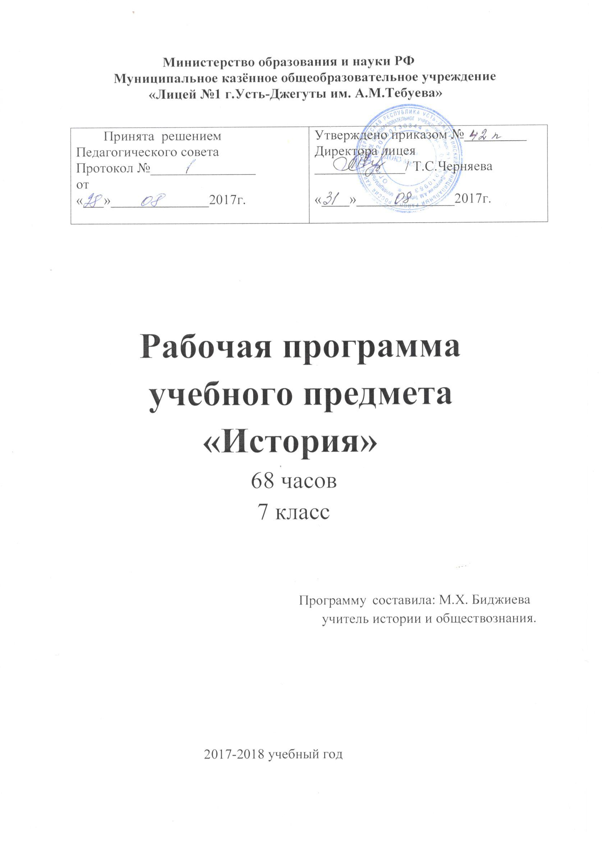

**Министерство образования и науки РФ**

# Муниципальное казённое общеобразовательное учреждение

# «Лицей №1 г.Усть-Джегуты им. А.М.Тебуева»

|  |  |
| --- | --- |
| Принято решением  Педагогического совета  Приказ №_______________  от  «___»______________2017г. | Утверждено приказом №_________  Директора лицея  _____________/ Т.С.Черняева  «____»______________2017г. |

**Рабочая программа**

**учебного предмета**

**«История»**

68 часов

7 класс

Программу составила: М.Х. Биджиева

учитель истории и обществознания.

2017-2018 учебный год

**Пояснительная записка**

**Настоящая рабочая программа разработана на основе Программы основного общего образования. История. 7 класс.** Авторы программы для общеобразовательных учреждений  «История» 7 класс М., «Просвещение», 2015 г. Курс  «Новая история»;  Курс «История России XVI-XVIII век ».

**Программа**  разработана в соответствии с Федеральным государственным образовательным стандартом общего образования, годовым календарным графиком и учебным планом МКОУ «Лицей №1 г.Усть-Джегуты им.А.М.Тебуева» на 2016-2017 учебный год.

Рабочая программа конкретизирует содержание предметных тем образовательного стандарта, дает вариативное распределение учебных часов по разделам курса с учетом государственного стандарта, логики учебного процесса, возрастных особенностей учащихся лицея. Рабочая программа способствует реализации единой концепции исторического образования.

**Цель реализации программы:**

* освоение систематизированных знаний об истории человечества, формирование целостного представления о месте и роли России во всемирно-историческом процессе; воспитание гражданственности, национальной идентичности, развитие мировоззренческих убеждений учащихся на основе осмысления ими исторически сложившихся культурных, религиозных, этнонациональных традиций, нравственных и социальных установок, идеологических доктрин;

**Задачи реализации программы:**

* Осветить экономическое, социальное, политическое и культурное развитие основных регионов Европы и мира, показать их общие черты и различия;
* Охарактеризовать наиболее яркие личности периода Нового времени, их роль в истории и различия;
* Показать возникновение и  развитие идей и институтов, вошедших в жизнь современного человека и гражданина (монархия, республика, законы, номы морали); уделить при этом особое внимание истории  первых европейских  революций, географических открытий, началам промышленного переворота.

**Общая характеристика учебного предмета**

Программа курса охватывает период с конца   XV -  начала XVI века, от   начала эпохи великих географических открытий до  первых буржуазно-демократических революций в Европе и Америке. Задача курса – преподать  знания о периодизации Нового времени, о встрече миров, положивших начало формированию будущей мировой цивилизации; об особенностях ментальности человека Нового времени; о зарождении и развитии капитализма; о преимуществе эволюционного пути развития общества перед революционным; о причинах революций и о реформах как альтернативном пути развития общества; о новой социальной структуре общества и его движении к реформам как средству разрешения противоречий; о дальнейшем развитии правовых государств, где личность может реализовать свои «прирожденные» права на «жизнь, свободу и собственность»; о международных конфликтах, приводивших к войнам; об особенностях духовной жизни европейцев, их движении к секуляризации сознания, о религиозной терпимости; о важнейших достижениях мировой науки и художественной культуры и их влиянии на развитие личности человека; об изменениях в повседневной жизни людей.    Курс построен по хронологическому принципу.    На изучение Новой истории  зарубежных стран Примерной программой отводится не менее 31 часов, не менее 37 часов на изучение истории России. Рабочая программа разработана  в соответствии с требованиями Государственного стандарта.

**Описание места учебного предмета, курса в учебном плане**

Учебным планом предусмотрено 2 часа в неделю, в год - 68 часов.

**Предметные результаты изучения истории учащимися 7 класса включают:**

 • овладение целостными представлениями об историческом пути народов своей страны и человечества как необходимой основой для миропонимания и познания современного общества;

 • способность применять понятийный аппарат исторического знания и приемы исторического анализа для раскрытия сущности и значения событий и явлений прошлого и современности;

 • умения изучать и систематизировать информацию из различных исторических и современных источников, раскрывая ее социальную принадлежность и познавательную ценность;

 • расширение опыта оценочной деятельности на основе осмысления жизни и деяний личностей и народов в истории своей страны и человечества в целом;

 • готовность применять исторические знания для выявления и сохранения исторических и культурных памятников своей страны и мира.

***1. Знание хронологии, работа с хронологией:***

 • указывать хронологические рамки и периоды ключевых процессов, а также даты важнейших событий отечественной и всеобщей истории;

 • соотносить год с веком, устанавливать последовательность и длительность исторических событий.

***2. Знание исторических фактов, работа с фактами:***

 • характеризовать место, обстоятельства, участников, результаты важнейших исторических событий;

 • группировать (классифицировать) факты по различным признакам.

***3. Работа с историческими источниками:***

 • читать историческую карту с опорой на легенду;

 • проводить поиск необходимой информации в одном или нескольких источниках (материальных, текстовых, изобразительных и др.);

 • сравнивать данные разных источников, выявлять их сходство и различия.

***4. Описание (реконструкция):***

 • рассказывать (устно или письменно) об исторических  событиях, их участниках;

 • характеризовать условия и образ жизни, занятия людей в различные исторические эпохи;

 • на основе текста и иллюстраций учебника, дополнительной литературы, макетов и т. п. составлять описание исторических объектов, памятников.

***5. Анализ, объяснение:***

 • различать факт (событие) и его описание (факт источника, факт историка);

 • соотносить единичные исторические факты и общие явления;

 • называть характерные, существенные признаки исторических событий и явлений;

 • раскрывать смысл, значение важнейших исторических понятий;

 • сравнивать исторические события и явления, определять в них общее и различия;

  • излагать суждения о причинах и следствиях исторических событий.

***6. Работа с версиями, оценками:***

 • приводить оценки исторических событий и личностей, изложенные в учебной литературе;

 • определять и объяснять (аргументировать) свое отношение к наиболее значительным событиям и личностям в истории и их оценку.

***7. Применение знаний и умений в общении, социальной среде:***

-        применять исторические знания для раскрытия причин и оценки сущности современных событий;

-        использовать знания об истории и культуре своего народа и других народов в общении с людьми в школе и внешкольной жизни как основу диалога в поликультурной среде;

- способствовать сохранению памятников истории и культуры (участвовать в создании школьных музеев, учебных и общественных мероприятиях по поиску и охране памятников истории и культуры).

**Содержание и планируемые результаты освоения программы по учебному предмету «История»**

|  |  |  |  |  |  |  |  |  |
| --- | --- | --- | --- | --- | --- | --- | --- | --- |
| **№** | **Тема** | **К-во часов** | | **Формы занятий** | **Планируемые результаты освоения материала** | | | **Дата** |
|  |  |  | |  | **Предметные** | |  |  |
|  |  |  | |  | ***Базовый*** | ***Повышенный*** | ***Личностные*** |  |
|  | **НОВАЯ ИСТОРИЯ (31 ч.)** | | | | | | |  |
|  | **Глава I. Мир в начале нового времени. Великие географические открытия. Реформация.** | | | | Объяснять значение понятий данной темы; показывать тенденции развития экономики Европы.  называть новые социальные слои общества; называть новые духовные ценности, характерные для разных общественных слоев.  называть имена представителей эпохи Высокого Возрождения и их произведения. Называть имена представителей европейской науки и их открытия. | Характеризовать технические достижения европейцев в XVI в., раскрывать причинно-следственные связи между техническими изобретениями и эпохой Великих географических открытий. Систематизировать исторический материал в таблицах; характеризовать сущность и значение географических открытий.   Излагать суждения о последствиях географических открытий для Европы и мира в целом. | - владеет монологической и диалогической речью,  -умеет  вступать в речевое общение, участвовать в диалоге  приводить примеры,  формулировать выводы.  - может использовать различные источники информации. |  |
| **1** | Вводный урок. Мир в эпоху раннего Нового времени. | **1** | **Теоретическое** | | 04.09 |
| 2 | Технические открытия и выход к Мировому океану | 1 | Изучение нового материала | | 05.09 |
| 3 | Встреча миров. Великие географические открытия и их последствия | 1 | Беседа | | 08.09 |
| 4 | Усиление королевской власти в XVI-XVII вв. Абсолютизм в Европе. | 1 | Практическое | | 10.09 |
| 5 | Дух предпринимательства преобразует экономику | 1 | Дискуссии | | 15.09 |
| 6 | Европейское общество в раннее Новое время | 1 | Комбинированный | | 20.09 |
| 7 | Повседневная жизнь | 1 | Дискуссии | | 25.09 |
| 8 | Великие гуманисты Европы | 1 | Комбинированный | | 28.09 |
| 9 | Мир художественной культуры | 1 | Комбинированный | | 02.10 |
| 10 | Рождение новой европейской науки | 1 | Дискуссии | | 05.10 |
| 11 | Начало Реформации в Европе. Обновление христианства | 1 | Комбинированный | | 09.10 |
| 12 | Распространение Реформации в Европе. Контрреформация | 1 | Комбинированный | | 11.10 |
| 13 | Королевская власть и Реформация в Англии. Борьба за господство на морях | 1 | Комбинированный | | 17.10 |
| 14 | Религиозные войны и укрепление абсолютной монархии во Франции. | 1 | Беседа | | 18.10 |
| 15 | Обобщающий урок: Мир в эпоху раннего Нового времени | 1 | Практическое | | 24.10 |
|  | **Глава II. Первые революции Нового времени.**  1 | | | |  |  |  |  |
| 16 | Освободительная война в Нидерландах. Рождение Республики Соединенных провинций. | 1 | | Изучение нового материала | Описывать географическое и экономическое положение Нидерландов, Англии и Франции; называть основные этапы и события Нидерландской революции; объяснять значение понятий; называть основные события Английской революции. | Систематизировать исторический материал в таблице; раскрывать основные причины и значение революции в Нидерландах. выявлять причины революции; характеризовать основные события и значение революции. |  | 25.10 |
| 17 | Парламент против короля. Революция в Англии | 1 | | Беседа | 07.11 |
| 18 | Путь к парламентской монархии | 1 | | Комбинированный | 08.11 |
| 19 | Международные отношения в XVI-XVIII вв. | 1 | | Беседа | 14.11 |
| 20 | Обобщающий урок: «Первые революции Нового времени» | 1 | | Практическое | 15.11 |
|  | **Глава III. Эпоха Просвещения. Время преобразований** | | | | Называть характерные черты эпохи Просвещения.  объяснять значение понятий; называть условия промышленного переворота.  описывать условия жизни в первых североамериканских колониях. | Характеризовать идеи и взгляды основных деятелей эпохи Просвещения; выявлять тенденции развития художественной культуры эпохи Просвещения в XVIII в. Выявлять взаимосвязь аграрной революции и промышленного переворота. |  |  |
| 21 | Великие просветители Европ | 1 | | Изучение нового материала | 21.11 |
| 22 | Мир художественной культуры Просвещения | 1 | | Беседа | 22.11 |
| 23 | На пути к индустриальной эре | 1 | | Комбинированный | 28.11 |
| 24 | Английские колонии в Северной Америке | 1 | | Беседа | 29.11 |
| 25 | Война за независимость. Создание США | 1 | | Комбинированный | 05.12 |
| 26 | Франция XVIII в. Причины и начало Великой французской революции | 1 | | Беседа | 06.12 |
| 27 | Великая французская революция. От якобинской диктатуры к 18 брюмера Наполеона Бонапарта | 1 | | Дискуссии | 12.12 |
| 28 | Обобщающий урок: Эпоха Просвещения | 1 | | Практическое | 13.12 |
|  | **Глава IV. Традиционные общества Востока. Начало европейской колонизации** | | | | 1 |  |  |  |  | 19.12 |
| 29 | Государства Востока: традиционное общество в эпоху раннего Нового времени | 1 | |  | Излагать суждения о последствиях географических открытий для Европы и мира в целом | определять основные причины реформации; |  | 20.12 |
| 30 | Государства Востока. Начало европейской колонизации | 1 | | Комбинированный | 26.12 |
| 31 | Обобщающий урок:Начало европейской колонизации | 1 | | Практическое | 27.12 |
|  | **ИСТОРИЯ РОССИИ (37 ч.)** | | | | 1 |  |  |  |  | 28.12 |
| 32 | Вводный урок. Россия в к.XVI в. | 1 | | Изучение нового материала | Совершенствовать навыки работы с картой и текстом, сравнивать социально-экономическое развитие Руси до и вовремя Смуты.  Показывать  по карте  города,  охваченные гражданской войны, знать основных действующих лиц этого периода истории. Выделять главное из текста, знать даты. | Уметь работать с исторической картой.  Сравнивать территорию  Российского государства в разные периоды (от Ивана Калиты  до Ивана IV).  Обобщать знания по истории царствования Б. Годунова,  уметь определять причины Смутного времени |  | 16.01 |
| 33 | Внутренняя и внешняя политика Бориса Годунова | 1 | | Беседа | 17.01  23.01  24.01 |
| 34 | Смутное время | 1 | | Комбинированный |
| 35 | Царствование Лжедмитрия I | 1 | |  |
| 36 | Вторжение войск Польши и Швеции | 1 | | Комбинированный | 30.01 |
| 37 | Окончание Смутного времени | 1 | | Беседа | 31.01 |
| 38 | Новые явления в экономике | 1 | | Комбинированный | 06.02 |
| 39 | Сословия российского общества | 1 | | Комбинированный | 07.02 |
| 40 | Политическое развитие России | 1 | | Беседа | 13.02 |
| 41 | Власть и церковь | 1 | | Дискуссии | 14.02 |
| 42 | Власть и церковь (продолжение) | 1 | | Беседа | Формулировать и доказывать свое мнение, выделять общее и особенное в истории государства данного исторического периода. |  | 20.02 |
| 43 | Народные движения | 1 | | Комбинированный | 21.02 |
| 44 | Соляный и Медный бунт | 1 | |  | 27.02 |
| 45 | Движение старообрядцев | 1 | | Комбинированный | 28.02 |
| 46 | Внешняя политика России в XVII в. | 1 | | Беседа | 06.03 |
| 47 | Международное положение России после Смутного времени | 1 | | Комбинированный | 07.03 |
| 48 | Присоединение Украины к России | 1 | | Комбинированный | 13.03 |
| 49 | Образование и культура в XVII в. | 1 | | Дискуссии | 14.03 |
| 50 | Обобщающий урок: Россия в к.XVI в. | 1 | | Практическое |  | 20.03 |
|  | **Россия в первой половине XVIIIв.** | 1 | |  |  |  |  |  |
| 51 | Предпосылки петровских преобразований | 1 | | Изучение нового материала | Описывать географическое и экономическое положение Нидерландов, Англии и Франции; называть основные этапы и события Нидерландской революции; объяснять значение понятий; называть основные события Английской революции; называть существенные черты международных отношений данного периода | Систематизировать исторический материал в таблице; раскрывать основные причины и значение революции в Нидерландах. выявлять причины революции; характеризовать основные события и значение революции; сравнивать политическое устройство Англии и Франции; |  | 21.03 |
| 52 | Петр I.Россия на рубеже веков | 1 | | Беседа | 03.04 |
| 53 | Северная война | 1 | | Комбинированный | 04.04 |
| 54 | Реформы Петра 1 | 1 | | Комбинированный | 10.04 |
| 55 | Экономика России в первой четверти XVIII в. | 1 | | Комбинированный | 11.04 |
| 56 | Народные движения первой четверти XVIII в. | 1 | | Беседа | 17.04 |
| 57 | Преобразования в культуре и быту | 1 | |  | 18.04 |
| 58 | Россия во второй половине XVIII в. | 1 | |  |  |  |  | 24.04 |
| 59 | Дворцовые перевороты | 1 | | Изучение нового материала | Знать особенности внутренней политики российских императоров  после Петра Первого, знать содержание понятия «просвещенный абсолютизм», знать главные направления внешней политики | Уметь объяснить   особенности внутренней политики российских императоров, анализировать политику Екатерины (выделять цели, подводить итоги).Объяснять причины последнего дворцового переворота. Показывать противоречивый  характер политики  Павла I.  высказывать свое отношение. |  | 25.04 |
| 60 | Внутренняя политика в 1725-1762 гг. | 1 | | Беседа | 08.05 |
| 61 | Внешняя политика России в 1725-1762 г | 1 | | Комбинированный | 09.05 |
| 62 | Внутренняя политика Екатерины II | 1 | | Комбинированный | 15.05 |
| 63 | Крестьянская война под предводительством Е.И. Пугачева | 1 | | Комбинированный | 16.05 |
| 64 | Экономическое развитие России во второй половине XVII века | 1 | | Беседа | 22.05 |
| 65 | Внешняя политика Екатерины II | 1 | | Комбинированный | 23.05 |
| 66 | Россия при Павле I | 1 | |  | 24.05 |
| 67 | Наука и образование. Художественная культура | 1 | | Комбинированный | 26.05 |
| 68 | Итоговое повторение | 1 | | Практическое | Знать исторические даты периода 17-19 в.в.. и имена. Уметь соотносить имена, даты и события. | Уметь анал. и сравнивать события внутренней и вне. политики России данного истор. периода. |  | 29.05 |